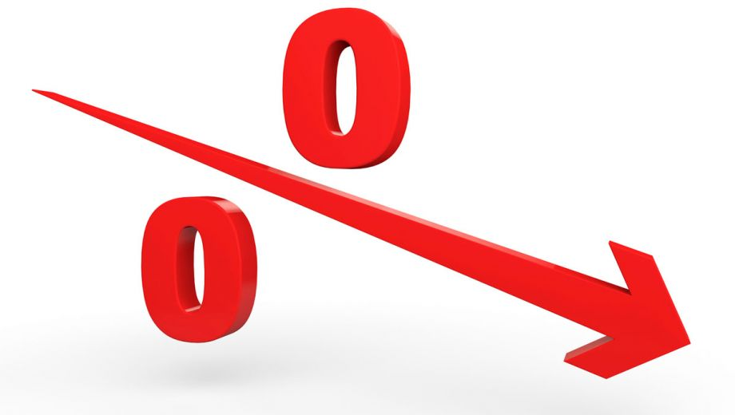
Spaarrente 0%
Marc Laan | Gepubliceerd: 05-09-2016 | Plus Online

De rente is gedaald tot een zeldzaam dieptepunt. Fijn voor de hypotheekrente, minder voor spaarders, dramatisch voor pensioenen.

Wat betekent dat voor je spaargeld?
De gevolgen van de lage rente voor spaarders vallen nog mee. Want de inflatie schommelt de laatste jaren ook continu onder de 1 procent. Volgens het CBS werden de boodschappen in de maand april bijvoorbeeld helemaal niet duurder: de inflatie was 0 procent.
Ondertussen dikte afgelopen jaar het nationale spaarvarken met 4,5 miljard euro aan tot een totaal van 336 miljard euro, aldus De Nederlandsche Bank. Dat is mooi voor de huishoudens, maar nog beter voor de schatkist. Die snoept jaarlijks 1,2 procent vermogensbelasting af van het spaargeld boven de vrijstelling van €24.437 per persoon. De wet schrijft namelijk voor dat de Belastingdienst mag doen alsof de burger gemiddeld een ‘fictief rendement’ van 4 procent per jaar opstrijkt. Daarover wordt 30 procent belasting geheven, wat in de praktijk neerkomt op €0,012 heffing per euro vermogen.
Banken hebben uw geld niet nodig
Bij de huidige lage spaarrente wordt het een hele toer om dat verlies (je betaalt meer belasting over je spaargeld dan dat je krijgt via de spaarrente) goed te maken. De banken hebben uw geld voorlopig niet nodig. Zij krijgen vrijwel gratis geld toegestopt van de Europese Centrale Bank. Zolang wij massaal blijven sparen, zien de banken geen noodzaak ons te lokken met betere rentes.

Spaartaks afgeschaft?
Er gaan steeds meer stemmen op om de ‘spaartaks’ (de vermogensbelasting) af te schaffen of aan te passen. Eerder dit jaar leek het er even op dat het einde in zicht was voor deze heffing. Een adviseur van de Hoge Raad noemde deze strijdig met de Europese wetgeving. Het ministerie van Financiën was het daarmee oneens. Niettemin overweegt het kabinet ‘op termijn te komen tot een heffing over het daadwerkelijk genoten rendement’. Daarbij worden waarschijnlijk alleen kleine spaarders met een spaarbankboekje ontzien. Per saldo kan de nieuwe heffing voor bezitters van aandelen en obligaties weleens hoger uitvallen dan de huidige 1,2 procent. Vrijwel zeker valt een besluit hierover pas na de volgende verkiezingen.

Alternatieven
Wie meer rendement uit z’n spaargeld wil halen, heeft op dit moment de volgende alternatieven.
1. Los extra af op de hypotheek
Extra aflossen op de annuïteitenhypotheek of aflossingsvrije hypotheek van de woning is bij lage rente snel rendabeler dan oppotten van geld. (Bij een spaarhypotheek heeft vervroegd aflossen weinig zin.) De bespaarde hypotheekrente is vaak hoger dan de spaarrente die je misloopt. Houd wel rekening met eventuele boeterente.
2. Ga beleggen
Heb je spaargeld over dat je beslist niet nodig hebt voor belangrijke uitgaven en je kunt dat geld langere tijd missen, dan kun je overwegen een klein deel te beleggen. Soms is alleen al het jaarlijkse winstdividend dat een bedrijf uitbetaalt hoger dan de spaarrente. De risico’s van grote verliezen op de beurs zijn welbekend, dus voorkom slapeloze nachten. Een veilige vuistregel luidt: spreid beleggingen goed, bijvoorbeeld over aandelen, vastgoed en obligaties. En beleg niet alles in hetzelfde werelddeel.
3. Begin een eigen familiebank
Je kunt spaargeld schenken of lenen aan de (klein)kinderen, bijvoorbeeld voor het kopen van een huis. Fiscaal besparen nazaten op die manier erfbelasting. Of je geeft eventueel studerende (klein)kinderen een steuntje in de rug met een studielening tegen lage rente.

Wat betekent dat voor je pensioen?
Het Nederlandse pensioenstelsel behoort tot de beste pensioenstelsels ter wereld. Toch is er grote kans dat er volgend jaar (2017) gekort wordt. De grote pensioenfondsen ABP (ambtenaren) en PFZW (zorg) hebben dit inmiddels al laten doorschemeren. Ook veel kleine fondsen ontkomen er niet aan. De pensioenpotten zijn ernstig aangetast door de lage rente, die nu al meer dan vijf jaar aanhoudt. De oorzaak is simpel: ongeveer twee derde van de pensioenopbouw is afkomstig van de rente- en beleggingsinkomsten van het pensioenfonds. De rest komt van de maandelijkse premie, die de werknemer en de werkgever meestal betalen. Opmerkelijk weinig pensioenfondsen vertellen hoeveel de korting straks in euro’s per jaar bedraagt. De achteruitgang verschilt natuurlijk per fonds, maar kan oplopen van enkele tientjes voor kleine pensioenen tot honderden euro’s per jaar voor een pensioen van €20.000. Reken mee: stel dat een pensioenfonds de uitkering van €1000 per maand met 5 procent kort, dan kost dat €50 bruto per maand. Netto: ongeveer drie tientjes. Dit staat natuurlijk los van de AOW-uitkering.

Wat te doen?
Bijsparen, maar hoeveel? Het beste algemene advies is: reken je niet te snel rijk. Want ook hier werkt de rente niet mee. Wie bijvoorbeeld een ton op de bank heeft staan, kan zich rijk wanen. Maar gemiddeld leven we na het pensioen zeker vijftien jaar. Misschien leef je wel twintig jaar na het pensioen. Dan komt dit appeltje voor de dorst neer op €416 per maand, boven op AOW en pensioen. Dus: wil je vanaf het pensioen twintig jaar lang €416 per maand extra te besteden hebben? Dan moet je van tevoren een ton bij elkaar gespaard hebben (los van rente en inflatie). Wil je weten wat je straks nodig hebt, ga dan voor de zekerheid uit van wat je nu maandelijks uitgeeft. Trek daar vervolgens twee posten van af: de eventuele hypotheeklasten en de huidige pensioenpremies. Dan zit je aan de veilige kant.

